233 网校中级会计师网址：www.233.com/zhongji/

中级会计师资料下载：http://www.233.com/forum/zhongji

中级会计 QQ 学习群：236715484

加小编微信：sustalks

**2020年中级会计职称考试《财务管理》高频考点：第二章**

**第一节 货币时间价值**

**一、货币时间价值**

今天的一块钱为什么比明天的一块钱更值钱，因为今天的一块钱可以拿去**投资和再投资。**

明天的一块钱 投资 投资

今天的一块钱 投资 投资

投资和再投资

上述图示就是货币时间价值的含义。是指在没有风险和没有通货膨胀的情况下，货币经历一定时间的投资和再投资所增加的价值

（一）衡量指标

通常使用相对数表示货币的时间价值，即用增加的价值占投入货币的百分数来表示，用相对数表示的货币时间价值也称为**纯粹利率**（简称纯利率）。

【注意】通过货币时间价值的含义，我们可以知道：

（1）纯利率是在没有通货膨胀、无风险情况下资金市场的平均利率。

（2）没有通货膨胀时，短期国库券的利率可以视为纯利率（以国家信誉作保障，视为无风险利率）。

（二）作用：将某一时点的货币价值金额折算为其他时点的价值金额。

基于此，不同时点的货币不再具有可比性，要进行比较，必须转化到同一时点。

也就是说，如果要将今天的一块钱和明天的一块钱作比较，就必须把明天的一块钱折现到今天。既然今天的一块钱＞明天的一块钱，我们就可以知道，**折现的过程是一个“缩水”的过程。**

接下来，我们来讲折现（现值）和终值。

**二、复利终值和现值（解决一次性款项的问题）**

|  |  |
| --- | --- |
| 复利终值 | ①**F=P×（1＋i）n**  ②**F=P×（F/P，i，n）**  其中：i为计息期利率；n为计息期数；（1＋i）n为复利终值系数，符号为（F/P，i，n），可以通过查表得知。 |
| 复利现值 | ①由复利终值计算公式移项，可知：P=F/（1＋i）n=F×（1＋i）-n  ②**P=F×（P/F，i，n）**  其中：（1＋i）-n为复利现值系数，符号为（P/F，i，n），查表可知。 |
| 结论 | ①复利的终值和现值互为逆运算，复利终值系数和复利现值系数互为倒数。  ②若每年计息不止一次时（即计息期短于一年），只要将年利率调整为计息期利率（r/m），将年数调整为期数即可，以后的系数处理方法相同。其中：r为名义利率，m为每年复利计息次数。 |

【注意】复利是一个算次方的问题，而单利是一个乘法问题。即：

现存入本金100元，银行存款利率是8%，问三年后连本带利能从银行取出多少钱？

单利计息：能取出的金额=本金×（1+利率×期数）=100×（1+8%×3）=124（该思路在后续的学习中能用到，比如到期一次还本付息的债权）。

【提示】但是折现只能用复利折现。

**三、年金终值和现值（等额、等距）**

|  |  |
| --- | --- |
| 普通年金终值  （每期**期末**发生现金流） | ①计算思路：普通年金每次收付款项在第n期期末的**复利终值之和**。  ②计算公式  F=A×[（1+i）n-1]/i  **F=A×（F/A，i，n）**  其中：A为年金的数额，即每次等额收付的金额；[（1+i）n-1]/i为年金终值系数，符号为（F/A，i，n），可以通过查表得知；n为等额收付的次数（即A的个数）。 |
| 普通年金现值 | ①计算思路：普通年金每次收付款项在第一期期初（即0时点）的**复利现值之和**。  ②计算公式  P=A×[1-（1+i）-n]/i  **P=A×（P/A，i，n）**  其中：[1-（1+i）-n]/i为年金现值系数，符号为（P/A，i，n）。 |
| 预付年金终值  （每期**期初**发生现金流） | ①计算思路：预付年金每次收付款项在第n期期末的**复利终值之和**。  ②计算公式  F=A×（F/A，i，n）**×（1＋i）** |
| 预付年金现值 | ①计算思路：预付年金**每次收付款项在第一期期初（即0时点）的**复利现值之和。  ②计算公式  P=A×（P/A，i，n）**×（1＋i）** |
| 递延年金终值 | ①计算思路：递延年金**终值与递延期无关**，与普通年金的终值计算相同。  ②计算公式  F=A×（F/A，i，n） |
| 递延年金现值 | ①计算思路：递延年金每次收付款项在第一期期初（即0时点）的**复利现值之和**。  ②计算公式：P=A×（P/A，i，n）×（P/F，i，m）  【总结】先对有现金流的部分进行年金现值折现（期数=有现金流的期数），再拿这个数进行复利折现（期数=递延期）。 |
| 永续年金现值（收付次数为**无穷大**） | 计算公式：永续年金现值P=A/i  【注意】永续年金没有终点，所以没有终值。 |

**四、年偿债基金和年资本回收额**

（一）年偿债基金

|  |  |
| --- | --- |
| 含义 | 为了在约定的未来某一时点清偿某笔债务或积聚一定数额的资金而必须分次等额形成的存款准备金。 |
| 计算思路 | 利用普通年金终值公式求A。  【理解要点】偿债在将来（偿还一笔债务）——属于终值问题。 |
| 结论 | 年偿债基金**与普通年金终值（因为偿债在将来、将来和终值挂钩）**互为逆运算，偿债基金系数与普通年金终值系数互为倒数。 |
| 普通年金终值的公式：F=A×（F/A，i，n）  普通年金终值求F，年偿债基金求A，把上述公式移位即可求出F。 | |

（二）年资本回收额

|  |  |
| --- | --- |
| 含义 | 在约定年限内等额回收初始投入资本的金额。 |
| 计算思路 | 利用普通年金现值公式求A。  【理解要点】投资在现在——属于现值问题。 |
| 结论 | 年资本回收额与普通年金现值**（因为投资在现在，现在和现值挂钩）**互为逆运算，资本回收系数与普通年金现值系数互为倒数。 |
| 普通年金现值的公式：P=A×（P/A，i，n）  普通年金现值求P，年资本回收额求A，把上述公式移位即可求出A。 | |

**五、练一练**

1、（2017年单选题）下列各项中，与普通年金终值系数互为倒数的是（　　）。

A、预付年金现值系数

B、普通年金现值系数

C、偿债基金系数

D、资本回收系数

【233网校答案】C

【233网校解析】普通年金终值系数与偿债基金系数互为倒数，普通年金现值系数与资本回收系数互为倒数，本题选项C正确。

2、（例题）某人于2008年1月25日按揭贷款买房，贷款金额为100万元，年限为10年，年利率为6%，月利率为0.5%，从2008年2月25日开始还款，每月还一次，共计还款120次，每次还款的金额相同。已知（P/A，0.5%，120）=90.08。

【233网校答案】由于100万元是现在的价值，属于已知普通年金现值求年金，属于年资本回收额的问题，不属于年偿债基金的问题。假设每次还款额为A万元，则有：

P=A×（P/A，i，n）=A×（P/A，0.5%，120）=A×90.08=100

解得：A=1.11（万元）

**第二节 风险与收益**

在讲正文之前，我们需要先学透一个区别：一年多次计息时的名义利率与实际利率的区别。

|  |  |
| --- | --- |
| 前提 | 财管通常是用“复利”的概念，即要用“次方”来计算，而非简单乘法 |
| 一年计息一次，一共计息5年，利率为8% | 第一年：（1+8%）^1  第二年：（1+8%）^2  第三年：（1+8%）^3  第四年：（1+8%）^4  第五年：（1+8%）^5 |
| 按季度计息，年利率为8% | ①因为按季度计息，而“季”和“年利率”不匹配，所以要先把年利率按一年四季换算成=8%/4=2%  ②**【依旧是复利的前提】**按季度计息=一年内要复利4次=（1+2%）^4-1=8.24% |
| 【总结】  1、一年内计息一次：名义利率＝实际利率  2、**一年内多次计息：名义利率＜实际利率**（从上述例子即可看出来。） | |

【当堂练】

（2018年单选题）公司投资于某项长期基金，本金为5000万元，每季度可获取现金收益50万元，则其年实际收益率为（　　）。

A、2.01%

B、1.00%

C、4.00%

D、4.06%

【233网校答案】D

【233网校解析】计息期收益率（季度）=50/5000=1%；年实际收益率=（1+1%）4-1=4.06%。

**一、资产收益（绝对值）与收益率（相对值）**

【备注】因为收益率便于不同规模资产收益的比较。所以通常情况下，用收益率的方式来表示资产的收益。

（一）资产收益率的类型

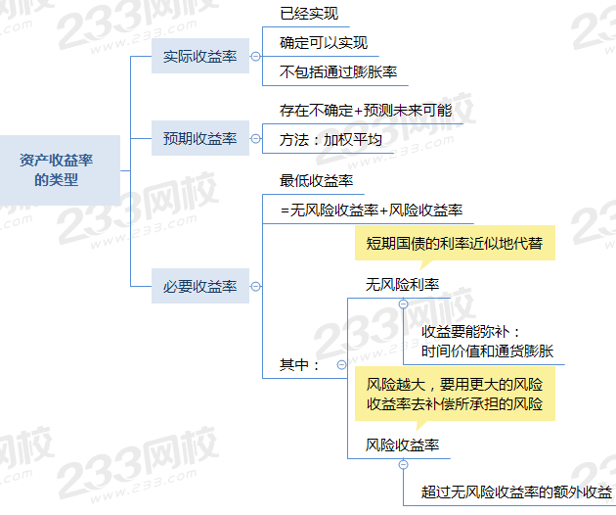

（二）当堂练

1、（2018年单选题）已知纯粹利率为3%，通货膨胀补偿率为2%，投资某证券要求的风险收益率为6%，则该证券的必要收益率为（　　）。

A、5%

B、11%

C、7%

D、9%

【233网校答案】B

【233网校解析】无风险收益率=纯粹利率（资金时间价值）+通货膨胀补偿率=3%+2%=5%；必要收益率=无风险收益率+风险收益率=5%+6%=11%。

2、（2015年判断题）必要收益率与投资者认识到的风险有关。如果某项资产的风险较低，那么投资者对该项资产要求的必要收益率就较高。（　　）

【233网校答案】×

【233网校解析】如果某项资产的风险较低，那么投资者对该项资产要求的必要收益率就较低。本题说法错误。

**二、资产的风险及其衡量**

（一）风险基础知识总结

|  |  |
| --- | --- |
| 概念 | 风险指的是收益的不确定性  【理解要点】  ①**不确定性≠纯粹的损失。**  ②如果是纯粹的损失，投资者不会进行投资，此时不存在风险一说。  ③只有当一个投资项目，可能带来收益也可能带来损失，投资者才会考虑风险和收益的关系。 |
| 衡量指标 | ①方差  ②标准差（和方差本质是一样的，只是多开一个平方根）  适用范围：方差和标准差以绝对数衡量风险，只适用于期望值相同的方案的风险比较。  ③标准离差率=标准差÷期望值  **【记忆方法】**有考生记不住谁除谁，可投机取巧记忆：既然叫标准离差率，那么就要把标准差放在前面（分子上），和名字的顺序一致。  适用范围：以相对数衡量风险，期望值不同的方案，评价风险程度时采用。  【三种方法的共性】**都是数值越大，风险越大。**因为三个指标都是用来衡量“离散程度”，越分散，风险越大。 |

（二）风险对策

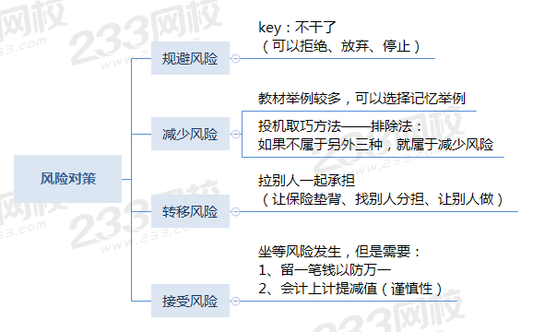

**三、证券资产组合的风险与收益**

（一）证券资产组合的预期收益率：各种证券预期收益率的加权平均数

（二）证券资产组合的风险及其衡量

【注意】不能直接加权，因为证券组合可以分散一定的风险。因此，资产组合的风险≤风险的加权平均（当相等时，说明几项资产完全正相关，没有降低风险的作用）

1、风险的种类

|  |  |
| --- | --- |
| 非系统性风险 | （1）属于**可分散风险**，**个别公司特有的**  （2）可以通过资产组合来分散  （3）在资产组合中资产数目较低时，增加资产的个数，分散风险的效应会比较明显，但资产数目增加到一定程度时，风险分散的效应就会逐渐减弱。 |
| 系统风险 | （1）属于**不可分散风险**，**影响所有资产**  （2）不能通过资产组合消除  （3）衡量：不同资产的系统风险不同，通常用β系数来衡量系统风险的大小。  ①绝大多数资产的β系数是大于零的，表明该资产的收益率与市场平均收益率的变化方向是一致的；  ②某资产β系数大于1，表明该资产收益率的变动幅度大于市场组合收益率的变动幅度。β系数小于1，表明该资产收益率的变动幅度小于市场组合收益率的变动幅度。  ③由于无风险资产没有风险，所以无风险资产的β系数等于0。  ④极个别的资产的β系数是负数，表明这类资产的收益率与市场平均收益率的变化方向相反，当市场平均收益率增加时，这类资产的收益率却在减少。  （4）市场组合：包含所有的资产，因此，市场组合中的非系统风险已经被消除，市场组合的风险就是市场风险或系统风险。  （5）**证券资产组合的β系数：加权平均** |

2、证券资产组合的风险及其衡量

|  |  |
| --- | --- |
| 相关指标 | 计算公式及结论 |
| 两种证券资产组合的风险衡量 | σp：证券资产组合的标准差，衡量证券资产组合的风险；  σ1和σ2：分别表示组合中两项资产的标准差；  w1和w2：分别表示组合中两项资产的价值比例；  ρ1,2：两项资产收益率的相关系数，反映两项资产收益率的相关程度。 |
| **【记忆方法】参照中学时代的公式：**  （a+b）^2=a^2+b^2+2ab，但是上述公式需要多乘一个相关系数 | |
| 相关系数=1 | ①两项资产的收益率完全正相关，它们的变化方向和变化幅度完全相同。  ②组合的风险等于组合中各项资产风险的加权平均值，两项资产的风险完全不能相互抵消，该组合不能降低任何风险。 |
| 相关系数=-1 | ①两项资产的收益率完全负相关，它们的变化方向和变化幅度完全相反。  ②两项资产的风险可以充分地相互抵消，甚至完全消除，该组合能最大程度地降低风险。 |
| 相关系数∈（-1，1） | ①组合标准差＜加权平均标准差，即证券资产组合的风险小于组合中各项资产风险的加权平均值。  ②该组合能分散风险，但不能完全消除风险。 |

**四、资本资产定价模型**

